**Практическая работа**

**Кодирование и декодирование информации**

1. Дана кодировочная таблица флажковой азбуки. Декодируйте сообщение.

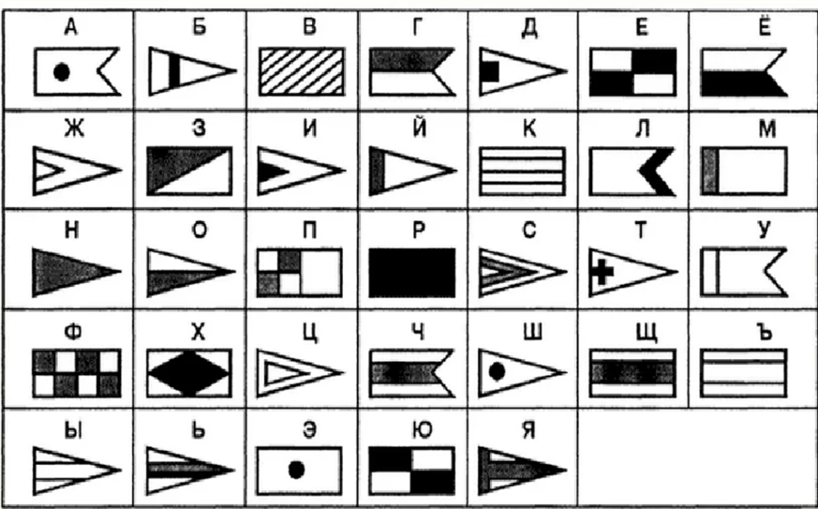

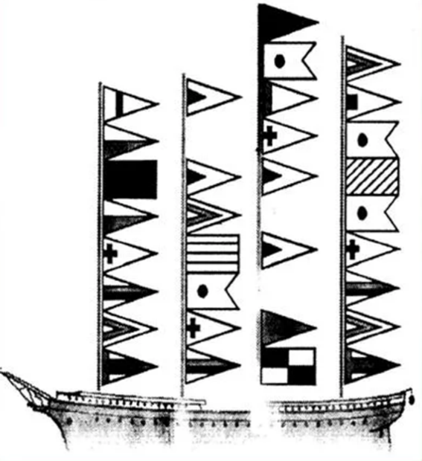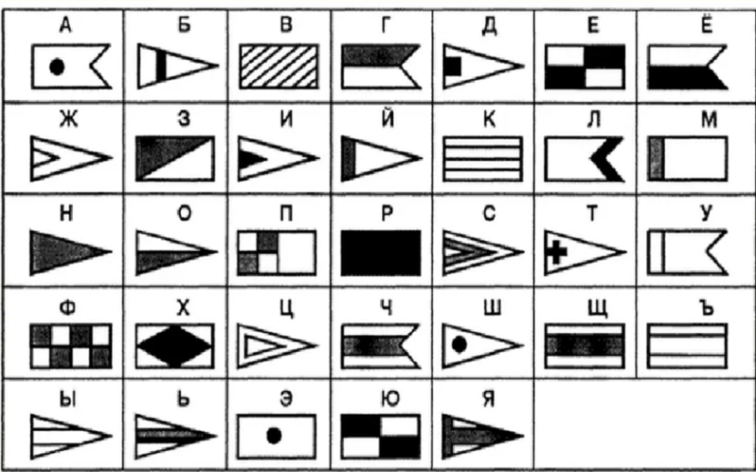

1. С помощью флажковой азбуки зашифруйте фразу «Учение да труд к славе ведут».
2. Дана кодовая таблица азбуки Морзе

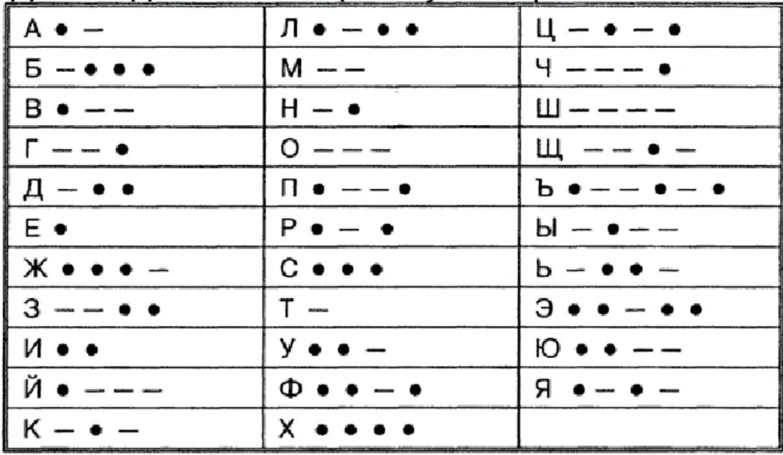

Расшифруйте (декодируйте), что здесь написано (буквы отделены друг от друга пробелами):

1. Закодируйте с помощью азбуки Морзе слова: **ИНФОРМАТИКА, ДАННЫЕ, АЛГОРИТМ.**
2. Дана ***кодировочная таблица*** (первая цифра кода – номер строки, вторая – номер столбца)

|  |  |  |  |  |  |  |  |  |  |
| --- | --- | --- | --- | --- | --- | --- | --- | --- | --- |
|  | **0** | **1** | **2** | **3** | **4** | **5** | **6** | **7** | **8** |
| **0** | А | Б | В | Г | Д | Е | Ё | Ж | З |
| **1** | И | К | Л | М | Н | О | П | Р | С |
| **2** | Т | У | Ф | Х | Ц | Ч | Ш | Щ | Ъ |
| **3** | Ы | Ь | Э | Ю | Я | _ | . | , | ? |
| **4** | : | ; | - | ! | « |  |  |  |  |

* С помощью этой кодировочной таблицы зашифруйте фразу: **Я УМЕЮ РАБОТАТЬ С ИНФОРМАЦИЕЙ! А ТЫ?**
* Расшифруйте текст: 1120153502120004050520351014221517130024100501352015203502120004050520351310171513.

1. ***«Шифр замены»***. Каждая буква алфавита может быть заменена любым числом из соответствующего столбика кодировочной таблицы.

|  |  |  |  |  |  |  |  |  |  |  |  |  |  |  |  |
| --- | --- | --- | --- | --- | --- | --- | --- | --- | --- | --- | --- | --- | --- | --- | --- |
| **А** | **Б** | **В** | **Г** | **Д** | **Е** | **Ж** | **З** | **И** | **К** | **Л** | **М** | **Н** | **О** | **П** | **Р** |
| 21 | 37 | 14 | 22 | 01 | 24 | 62 | 73 | 46 | 23 | 12 | 08 | 27 | 53 | 35 | 04 |
| 40 | 26 | 63 | 47 | 31 | 83 | 88 | 30 | 02 | 91 | 72 | 32 | 77 | 68 | 60 | 44 |
| 10 | 03 | 71 | 82 | 15 | 70 | 11 | 55 | 90 | 69 | 38 | 61 | 54 | 09 | 84 | 45 |

|  |  |  |  |  |  |  |  |  |  |  |  |  |  |  |
| --- | --- | --- | --- | --- | --- | --- | --- | --- | --- | --- | --- | --- | --- | --- |
| **С** | **Т** | **У** | **Ф** | **Х** | **Ц** | **Ч** | **Ш** | **Щ** | **Ъ** | **Ы** | **Ь** | **Э** | **Ю** | **Я** |
| 20 | 13 | 59 | 25 | 75 | 43 | 19 | 29 | 06 | 65 | 74 | 48 | 36 | 28 | 16 |
| 52 | 39 | 07 | 49 | 33 | 85 | 58 | 80 | 50 | 34 | 17 | 56 | 78 | 64 | 41 |
| 89 | 67 | 93 | 76 | 18 | 51 | 87 | 66 | 81 | 92 | 42 | 79 | 86 | 05 | 57 |

Какие сообщения закодированы с помощью этой таблицы?

|  |  |  |  |  |  |  |  |  |  |  |  |  |  |  |  |  |  |  |  |  |
| --- | --- | --- | --- | --- | --- | --- | --- | --- | --- | --- | --- | --- | --- | --- | --- | --- | --- | --- | --- | --- |
| 16 | 55 | 54 | 10 | 69 | 09 | 61 | 89 | 29 | 90 | 49 | 44 | 10 | 08 | 02 | 73 | 21 | 32 | 83 | 54 | 74 |
| 41 | 55 | 77 | 10 | 23 | 68 | 08 | 20 | 66 | 90 | 76 | 44 | 21 | 61 | 90 | 55 | 21 | 61 | 83 | 54 | 42 |
| 57 | 30 | 27 | 10 | 91 | 68 | 32 | 20 | 80 | 02 | 49 | 45 | 40 | 32 | 46 | 55 | 40 | 08 | 83 | 27 | 17 |

1. 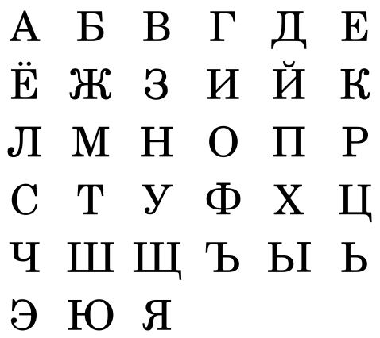**«Шифр Цезаря».** Этот шифр реализует следующее преобразование текста: каждая буква исходного текста заменена третьей после нее буквой в алфавите, который считается написанным по кругу.Используя этот шифр, зашифруйте слова **ИНФОРМАЦИЯ, КОМПЬЮТЕР, ЧЕЛОВЕК.**
2. Расшифруйте слово **НУЛТХСЁУГЧЛВ**, закодированное с помощью шифра Цезаря.
3. **«Шифр Виженера»**. Этот шифр представляет шифр Цезаря с переменной величиной сдвига. Величину сдвига задают ключевым словом. Например, ключевое слово **ВАЗА** означает следующую последовательность сдвигов букв исходного текста: **3 1 9 1 3 1 9 1** и т. д. Используя в качестве ключевого слова ВАГОН, закодируйте слова: **АЛГОРИТМ, ПРАВИЛА, ИНФОРМАЦИЯ.**
4. Слово **НССРХПЛСГХСА** получено с помощью шифра Виженера с ключевым словом **ВАЗА**. Восстановите исходное слово.
5. «Шифр перестановки» . кодирование осуществляется перестановкой букв в слове по одному и тому же общему правилу. Восстановите слова и определите правило перестановки: **ЛБКО, ЕРАВШН, УМЫЗАК, АШНРРИ, РКДЕТИ.**

